

Gestion de Projets

|  |  |
| --- | --- |
| Hognoul, le 14 Juin 2021 | Travail de fin d'études présenté par  **ABIUSO Donato**  En vue de l'obtention du brevet de l'enseignement supérieur de  **WebDeveloper**  Enseignement supérieur économique de promotion sociale et de type court |

Table des matières

1. Introduction 3

2. Description du site 5

2.1. Thème et brève description 5

2.2. Objectif 5

2.3. Public cible 5

3. Exigences fonctionnelles 6

3.1. Fonctionnalités 6

3.2. Règles métiers 6

3.3. Interface 6

4. Exigences non fonctionnelles 7

4.1. Conception 7

4.2. Acteurs 7

5. Cas d'utilisation 8

6. Description de la base de données 9

6.1. Schéma conceptuel 9

6.2. Schéma physique 9

7. Présentation des problèmes et solutions envisagées 10

8. Conclusion 11

# Introduction

Ce site web a été pensé et conçu afin de répondre à un besoin. Pour comprendre ce besoin, il est impératif pour moi de vous exposer la situation.

Je suis actuellement employé au Service bureau d’études du Département Technique du CHU de Liège depuis 23 ans. Ce service pluridisciplinaire est constitué d’ingénieur civil, d’ingénieur électricité, d’ingénieur HVAC**[1]**, d’architectes et technicien spécialisés.

Mon rôle, dans ce service, est de participer activement à l’étude des dossiers de techniques spéciales en milieu hospitalier. Depuis 2018, je suis le BIM**[2]** Coordinateur de cette équipe.

Notre rôle à tous, est de faire l’étude et le développement de nouveaux locaux ou bâtiments qui répondent aux normes de plus en plus exigeantes de point vu réglementation et technologique.

De ce fait, notre service participe à toutes les étapes d’un projet qu’ils soient de petites ou de grandes envergures.

* Etudes (Architecturales, stabilités, techniques, etc…)
* Budgétaires
* Rédaction de cahier des charges
* Appels d’offres
* Planification
* Suivi de chantier
* Mise en exploitation
* Coordination BIM

Au fil des années, notre Département s’est équipé d’outils informatique de type GMAO**[3]** et FMIS**[4]**, qui nous apportent plus d’efficients au quotidien. Malheureusement, ils ne répondent pas à un problème récurrent pour notre service d’avoir une vision claire et rapide sur les différents projets.

Pour cause, les différentes informations sont dispatchées entres les différents membres de l’équipe alors que celle-ci ne sont pas centralisées.

De cette observation, est venu l’idée de centralisé les informations dans une solution en ligne accessible sur l’ensemble de site de l’institution et ailleurs. Voir même, si possible, développer une application mobile.

# Description du site

## Thème et brève description

Ce site a pour thème « Gestion des projets ».

Il permettra aux gestionnaires de créer un suivi de projet afin que tous les partenaires aient une vue globale sur les différents stades du projet et d’apporter des informations concrètes via le remplissage de champ ou encore le dépôt de documents utiles à l’avancement du projet.

## Objectif

Centraliser toutes les informations pertinentes d’un projet afin que celles-ci soient accessibles à l’ensemble des partenaires.

Cela permettra de :

1. Consulter les projets en cours ou à l’étude afin d’avoir une vue d’ensemble sur l’avancement des travaux, le budget alloué, interagir sur le planning des travaux.
2. Transmettre les informations utiles à tous les partenaires.
3. Pouvoir centraliser les différents documents associés aux projets, qu’ils soient financiers, multimédia, plans, etc...
4. Générer un rapport pdf et l’envoyer à tous les intervenants.

## Public cible

Le public cible se divise en trois parties :

1. Personnelles du Département Technique
2. Partenaires externes

* Entrepreneurs
* Bureaux d’études externes
* Organismes de contrôles

1. Partenaires CHU (Autres Départements du CHU)

# Exigences fonctionnelles

## Fonctionnalités

*Espace administrateur :*

* Gestion du profil utilisateur (création – modification – suppression).
* Gestion des types de droit (création – modification – suppression).
* Gestion des fiches signalétiques :
* Sites (différentes implantations du chu de liège)
* Services hospitaliers
* Fonctions des intervenants (personnes qui auront accès à un projet : consultant, demandeur, personnel du bureau d’étude)
* Profils des intervenants
* Profils des entreprises externes
* Profils des travaux (menuiserie, data, wifi, …)
* Gestion des catégories des PV de réunions
* Backup de la base de données.
* Générer les statistiques.

*Espace gestionnaire de projets :*

* Gestion du profil utilisateur (création – modification – suppression).
* Gestionnaires de projets :
* Gestion profil projet (création – modification – suppression [avec aval de l’administrateur]).
* Gestion fiches signalétiques (création – modification.
* Gestion des PV de réunions (création – envoi).
  1. Création :
     + Génère un pdf sur base des champs – stockage du pdf et envoi notification à toutes les personnes associées au projet
     + Possibilité d’upload d’un fichier pdf
  2. Lecture
     + Fonctions avancées de tri et de recherche
* Gestion des états des lieux de départ et de sortie (création – modification-envoi).
  1. Upload multiple basé sur drag et drop de photos et descriptions de chaque photos ou description commune pour l’ensemble des photos et ajout de date
  2. Visualisation des photos de l’état de lieux
* Gestion des photos dédiées au projet : problème – avancement (création – modification-envoi).
  1. Upload multiple basé sur drag et drop de photos et descriptions de chaque photos ou description commune pour l’ensemble des photos et ajout de date
* Dépôts de fichiers dans des catégories associées (ex : facture…)
* Accès aux requêtes de recherches sur l’ensemble des projets.
* Aperçu des dernières modifications et qui est à l’origine des modifications.
* Consultation des statistiques.

Espace Ingénieurs – Architectes - Comptables :

* Gestion profil projet associés : ils auront le droit d’ajouter-modifier les données des champs qui les concernent. Les champs hors droit seront grisés.
* Consultation des fiches signalétiques.
* Dépôts de fichiers, pour les champs qui les concernent.
* Consultation des documents déposés par les partenaires externes.
* Accès aux requêtes de recherches.
* Consultation des statistiques.

Espace ‘entrepreneurs’ et ‘demandeurs des travaux’ :

* Gestion du profil utilisateur (création – modification – suppression).
* Consultation des fiches projets qui les concernent.
* Consultation des documents déposés.
* Accès aux requêtes de recherches.
* Dépôts de fichiers, pour les champs qui les concernent.

## Règles métiers

Ce site, une fois en production, ne pourra en aucun cas être accessible sur le web sans passer par un vpn**[5]** pour des raisons évidentes de données sensibles à protéger.

De ce fait, il sera également impératif de faire valider la charte RGPD**[6]** par les utilisateurs.

Vue le caractère privatif du site celui-ci sera accessible sur invitation.

Limiter l’accès aux outils et interfaces d’administration aux seules personnes habilitées.

Par conséquence, la création des comptes utilisateurs ainsi que le mot de passe seront généré uniquement par l’administrateur du site. Néanmoins, dans le cadre du TFE, j’ai intégré une inscription au site via un compte Gmail par validation token**[7]**.

Un compte sera bloqué au 3ème essai infructueux. Une alerte sera soumise à l’administrateur pour action.

Avoir une politique de sauvegarde afin de se préparer au pire. Car sécuriser un site à 100% n’est pas possible.

Mettre en place plusieurs niveaux de permission.

## Interface

L’interface du site devra être responsive pour une accessibilité multi-plateforme, même si à court/moyen terme le développement d’une application mobile serait la meilleure solution pour les interactions depuis un smartphone ou une tablette.

L’interface devra être également conviviale et intuitive afin d’avoir prise en main rapide du site. Il faut éviter que l’utilisation du site soit une contrainte, le but étant que toutes les informations d’un projet soit centralisé, donc par conséquence ce point est primordial afin de s’assurer de la fidélité des utilisateurs.

Il faudra de plus bien veiller à séparer l’interface utilisateur de celle de l’administrateur.

Une charte graphique propre au CHU sera d’application celui-ci utilisera :

* Deux tons de couleurs, en plus du blanc, sont choisies pour leur caractère sérieux, calme et rassurant, sans fadeur :

1. Le bleu domine
2. Le vert évoque l’aspect clinique et apporte une nuance chaleureuse et conviviale  
   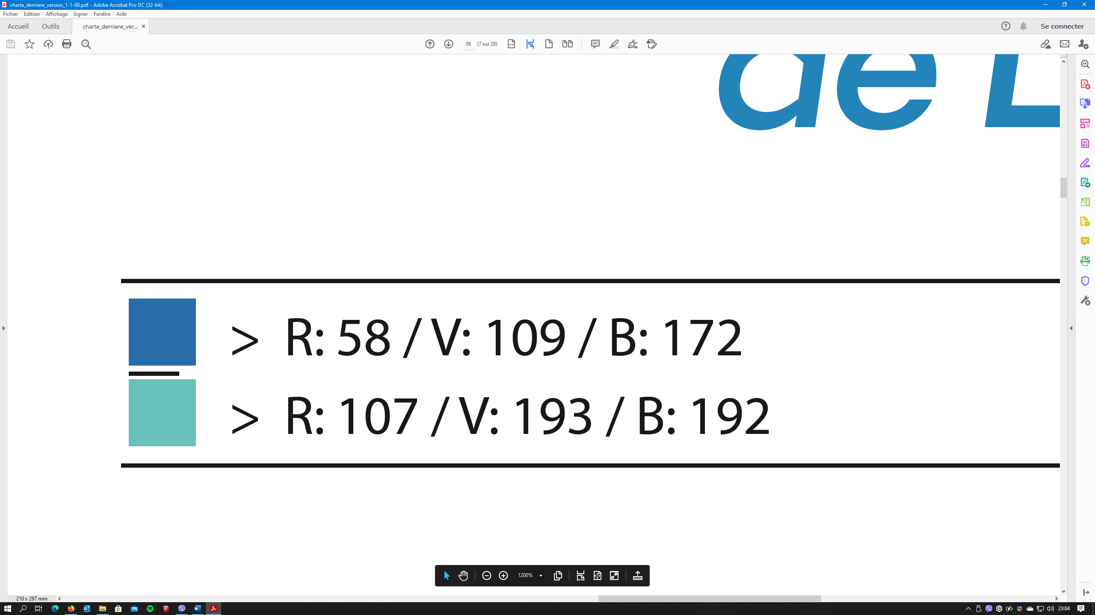

* Logo Couleur ou noir  
  
* Si possible, La police de caractère utilisée est la famille "Trade Gothic".  
  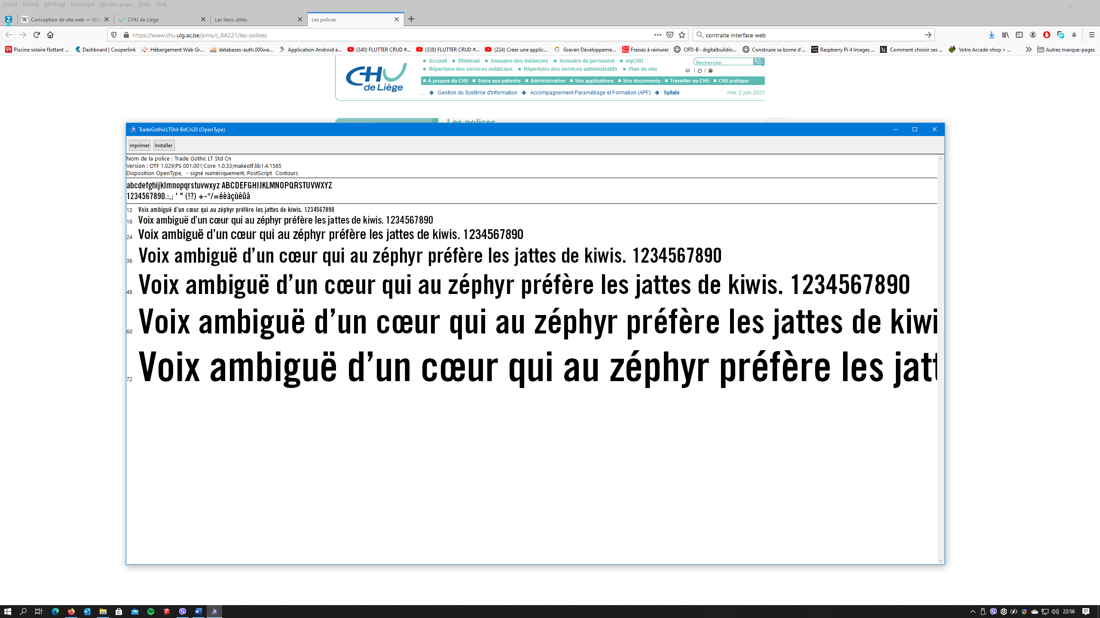  
  Néanmoins, si cette famille n’est pas disponible, des familles de polices plus courantes sont également autorisées comme par exemple :

1. Verdana
2. Arial

# Exigences non fonctionnelles

## Conception

Le site sera réalisé avec le framework**[8]** Symfony dans sa version 5. Pourquoi Symfony ? Afin de pouvoir répondre à l’impératif temps. Il était nécessaire de coder le site avec des outils qui allaient accélérer la mise en production. Pour cela, Le choix s'est arrêté sur Symfony car celui-ci, à mon sens, à le plus d’engouement auprès de la communauté PHP et donc avec plus de littérature à son actif. Sa documentation est complète et très explicite.

Le site sera hébergé sur un serveur privé uniquement accessible via VPN**[9]**, néanmoins pour les besoins du TFE et des tests, une version sera déposée chez l’hébergeur LWS avec le nom de domaine suivant : « TFEABIUSOD.be »

**\*\*\* Accès serveur \*\*\***

Celui devra être compatible avec les navigateurs Chrome, Mozilla, Edge et Safari.

Pour la partie esthétique du site, on utilisera le framework Bootstrap, qui au même titre de Symfony, dispose d’une grande communauté. De plus le package, contient de nombre outils HTML, CSS et JS.

Concernant la base de données, on utilisera le langage SQL**[10]**.

Le site devra répondre aux critères suivants :

1. Layout Responsive
2. Https**[11]** (données cryptées entre le client et le serveur via un certificat)
3. Réécriture des url
4. Accès via https via certificat TLS/SSL**[12]** (données cryptées entre le client et le serveur via un certificat)
5. Avoir une politique de sécurité forte

Pour la partie application mobile, j’ai commencé l’étude et le développement de celui-ci. Mon application utilise le SDK Flutter en langage Dart. Son avantage permet de coder pour les écosystèmes que sont Android et Apple.

## Acteurs

A l’heure actuelle, nous n’avons pas encore une vue globale sur l’utilisation de cette plateforme.

Et à priori, pour l’instant, Il y aura 3 niveaux d’accès.

* Accès administrateur - Il aura le privilège de :

1. Création des profils utilisateur
2. Gestion des utilisateurs
3. Gestion des droits d’accès
4. …

* Accès Département Technique - Ils auront le privilège de :
  1. Créer des fiches projets
  2. Remplir certaines données
  3. Inviter les utilisateurs externes et internes CHU
* Accès invités - Ils auront le privilège de :

1. Consulter les fiches projets
2. Remplir certaines données

Bien entendu, il est certain que ces niveaux accès devront faire l’objet d’une révision après une période d’utilisation à moyen terme. Et cela en vue des différents critères d’un projet et de l’évolution possible de la plateforme. Cette révision se fera, me semble-t-il, sur le développement d’accès intermédiaire.

# Cas d'utilisation

Présenter quelques cas significatifs d'utilisation de votre site

**\*\*\* Il faut le site pour cette partie \*\*\***

# Description de la base de données

## Schéma conceptuel

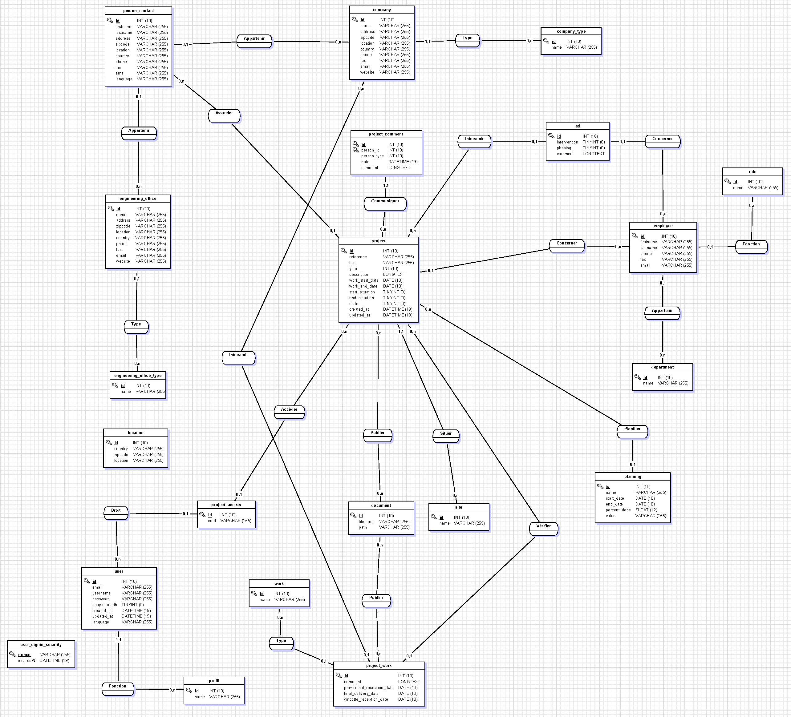

## Schéma physique

# Présentation des problèmes et solutions envisagées

Le premier problème apparu après seulement quelques jours : LE TEMPS !!!  
En vue, de ma situation professionnelle, pour rappel, j’ai deux activités :

1. Employé
2. Indépendant complémentaire

J’avais très peu de temps disponible. Par conséquence, il a fallu restreinte le nombre de fonctions afin de présenter une version « limité » mais fonctionnelle.

Ma solution, afin de conduire le projet à son terme, étant de faire un choix sur langage. A l’origine, j’avais codé les bases via le langage PHP**[13]** natif. J’ai fini par arrêté mon développement pour recommencer en utilisant le framework**[14]** Symfony. J’ai également arrêté le développement de l’application mobile !

Le deuxième problème, le module planning par diagramme de Gantt, à la base, si le temps le permettait, celui-ci aurait dû être dynamique, via une bibliothèque JS mais les essaies n’étant pas concluant. J’ai dû me résoudre à créer un diagramme à partir de champs de données à remplir. Une fois cela fait, les données introduites, génèrent le diagramme. Le seul inconvénient, est que pour modifier le schéma, on doit repasser sur le tableau de champs de données.

Le troisième, était la partie traduction ! Honnêtement, je n’avais jamais abordé cet aspect d’un site internet sauf en cours et sous Wordpress**[15]**. Afin de mettre en place cette traduction, j’ai dû prendre du temps, temps que je n’avais pas, de manière à m’informer sur le sujet et trouver la solution la plus approprié. Deux grandes solutions se proposent à moi :

1. Passer par le service « Translation » de Symfony
2. Traiter directement la DB avec « Doctrine Translatable »

Finalement, j’ai opté pour « Doctrine Translatable »

# Conclusion

Ce site de gestion, en l’état, n’est que le début. Lors de l’analyse et la conception du cahier des charge, ma réflexion n’était tournée que vers l’aspect fonctionnel du site. J’en ai perdu l’aspect pré requis technique du développement. Cela m’a coûté du temps si précieux.

En cours de développement, j’ai pu me rendre compte, que la réflexion autour de site n’était pas terminée. Il peut devenir encore meilleur par optimisation de certains aspects des fonctions. Par exemple, par la création de Workflow d’acception de fichiers ou encore par la création de modules de discussion.

Ce genre de projet m’a ouvert les yeux sur les limites de mes connaissances. J’ai été coincé à nombreuse reprise, par défaut de connaissances de certains aspects du langage. Cela m’a obligé à faire des choix sur les fonctions à développer et m’investir, en parallèle, dans la recherche et l’apprentissage du langage.

Je comprends dès lors mieux d’élaborer un plan d’action et de rester à tout moment prompt à l’évolution des langages informatiques.

Une autre de mes erreurs, était de ne pas avoir bien défini avec quelle langage/Framework coder. De plus, j’ai été trop optimiste sur mes capacités à développer, en parallèle, l’application mobile, où j’étais un complet novice.

Je finirai cette conclusion par avoir gravé en mémoire ces quelques points :

* Etudes
* Analyses
* Connaissances techniques
* Délégués
* TEMPS !

# Source

Symfony.com

[https://symfony.com](https://symfony.com/)

La documentation officielle

Symfony Casts

https://symfonycasts.com

Créer un site multi-langue

https://nouvelle-techno.fr/actualites/live-coding-creer-un-site-multilingue-avec-symfony-4

Wikipedia

https://fr.wikipedia.org/

1. heating, ventilation and air-conditioning (chauffage, ventilation et climatisation)
2. Building Information Model
3. Gestion de maintenance assistée par ordinateur
4. Facility Management Information system
5. virtual private network
6. Règlement général sur la protection des données
7. Jeton d'authentification
8. Composants logiciels
9. virtual private network
10. Structured Query Language
11. HyperText Transfer Protocol Secure
12. [Protocoles](https://fr.wikipedia.org/wiki/Protocole_de_communication) de sécurisation des échanges : Transport Layer Security (TLS) ou « Sécurité de la couche de transport » / Secure Sockets Layer (SSL) ou « Couche de [sockets](https://fr.wikipedia.org/wiki/Socket) sécurisée »
13. Langage de programmation : PHP: Hypertext Preprocessor
14. Composants logiciels
15. Système de gestion de contenu